国泰新点软件股份有限公司
地址：江苏张家港市经济开发区(http://www.epint.com.cn)
电话：0512-58188000传真：0512-58132373

永嘉县限额工程e监管系统
项目立项操作手册

- 操作说明

2.1系统登录
在浏览器地址栏中输入登录页面地址：http://yjxe-site.yj.gov.cn/
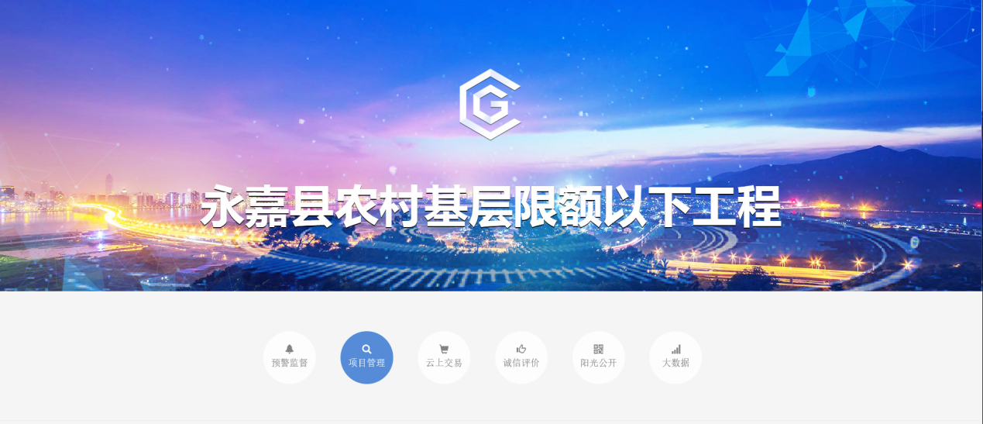
登录页面点击“项目管理”或者“云上交易”进入统一登录入口，输入用户名、密码点击登录即可。
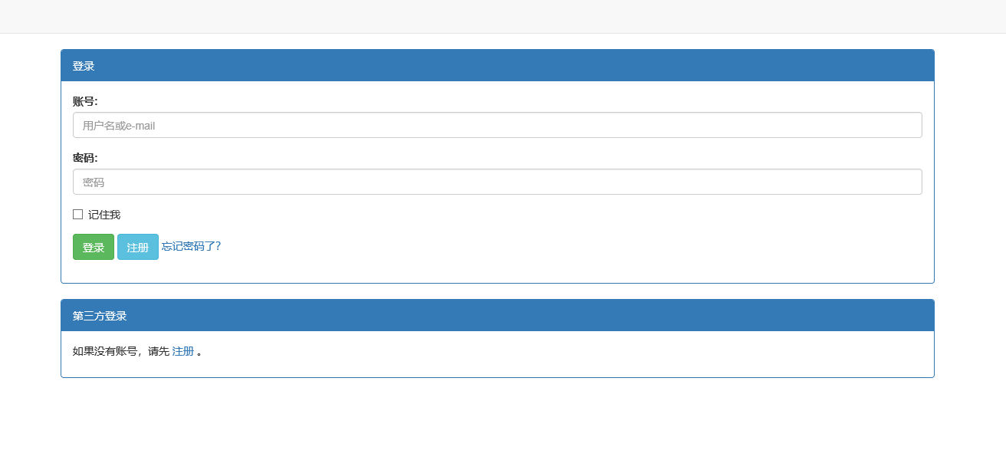
登录后页面如下，可查看到当前待处理的事项以及项目预警记录。
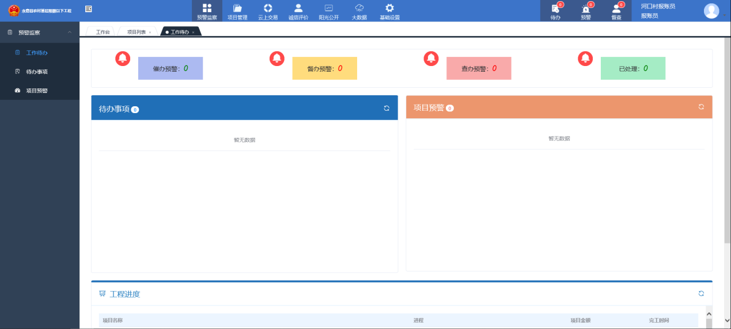
通过云上交易的入口，进入交易系统。
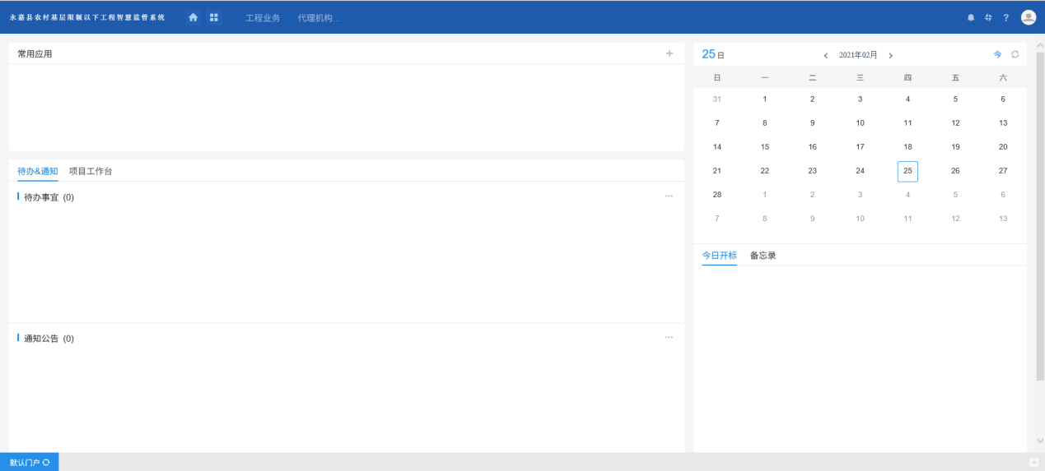

2.2项目立项
项目注册由村报账员（村级项目）或乡镇街道的经办科室经办人（镇级项目）发起。
招标代理可在工程建设-项目立项处看到本单位的项目。
在工程建设-公开招标/邀请招标-项目立项菜单新增项目。
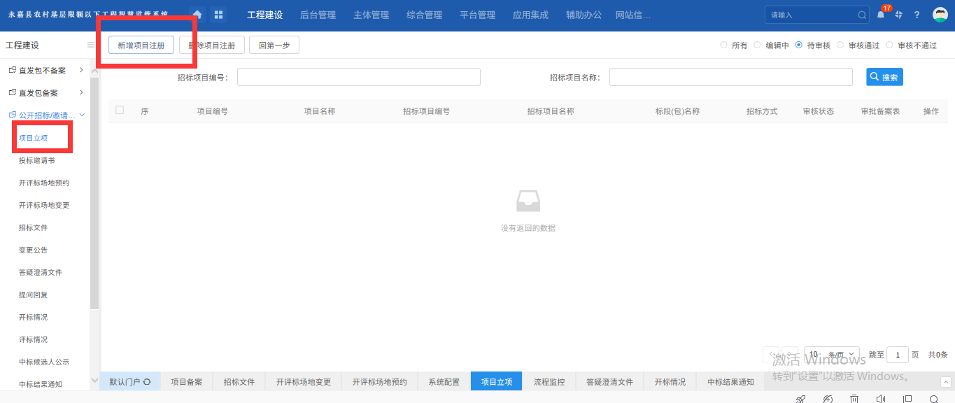
点击新增按钮以后，需要填写页面上的项目信息，然后新增招标代理及其他相关人员，最后新增标段（包）信息，上传相关附件，即可提交审批。
其中，需要注意以下几点：
- 带红色星号（*）的方框为必填项，不填写则无法进入下一步。
- 招标方式（选择公开、邀请、直发包三种交易方式）
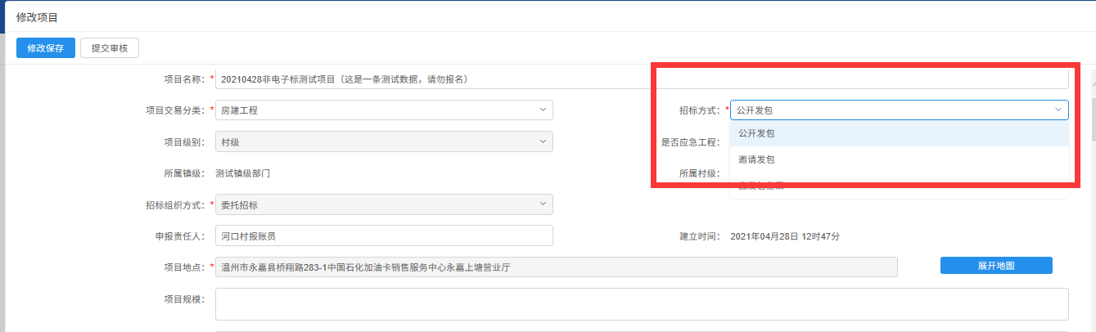
- 项目地点（点击展开地图，在地图上选择项目地点，也可以输入文字搜索项目地址）
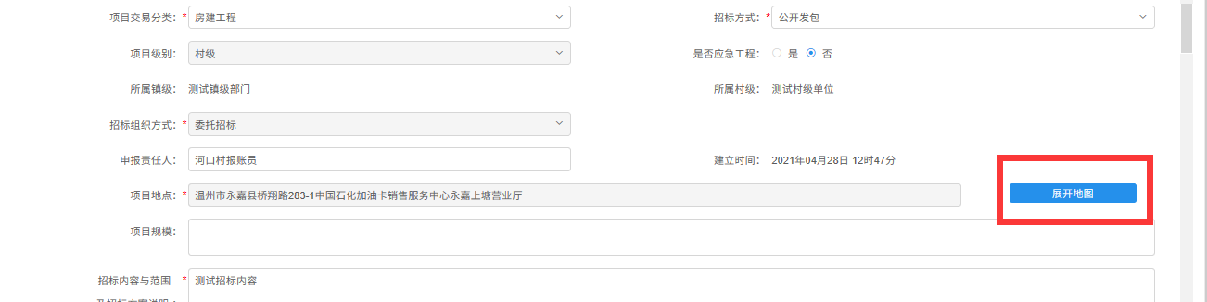
- 是否应急项目（普通项目需要上传一些前期资料，若项目是应急项目，前期资料未准备充足的时候就需要发包，可以选择是应急项目，则前期资料均无需上传）
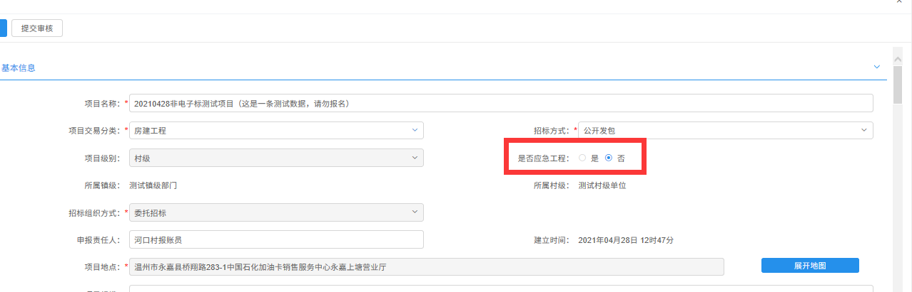
- 招标人信息-联系人为该项目业主方的负责人，非常重要，涉及到标后项目监管的跟进。
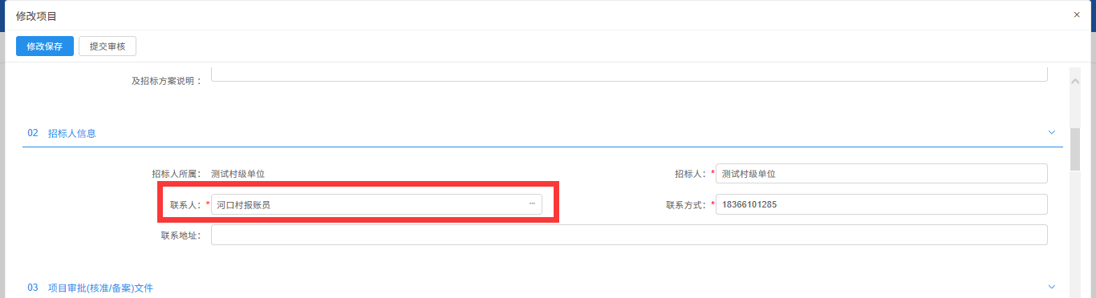
- 若项目为服务、货物类项目，需要在标段（包）信息页面选择对应的标段（包）内容及标段类型。
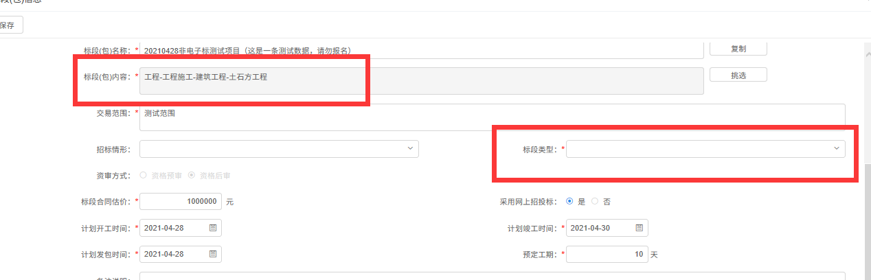
- 若项目是见面发包，标段（包）信息页面“采用网上招投标”字段需选择“否”，否则后续流程将会走不见面发包的流程，请谨慎选择。
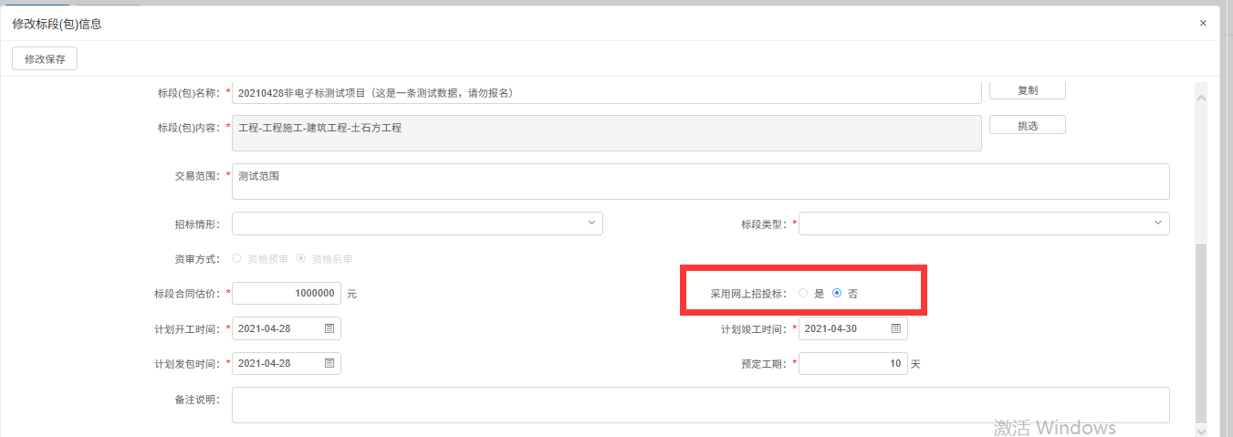
- 技术支持
以上操作由国泰新点软件股份有限公司徐金泉（QQ：2606012228）提供技术支持。

